Мировая экономика и международные экономические отношения

Методические указания по выполнению контрольной работы
для студентов направления
38.05.01 – Экономическая безопасность

(страна – по выбору)

Введение

Контрольная работа по дисциплине «Мировая экономика и международные экономические отношения» выполняется во втором семестре.
Цель учебно-методического пособия – обеспечить возможность выполнения студентами контрольной работы, отвечающей предъявляемым требованиям в университете, и получить опыт публичного изложения и защиты в формате презентации результатов исследования.
Контрольную работу выполняют, как правило, на примере процессов, происходящих в современной мировой экономике.
Пособие содержит типовое задание по выполнению контрольной работы по дисциплине.

1. Общие положения

1.1 Цель и задачи контрольной работы

Контрольная работа является одной из форм самостоятельной работы студента и преследует цель закрепить полученные теоретические знания, а также приобретение навыков и умения самостоятельно проводить исследование.
Содержание контрольной работы должно свидетельствовать о готовности студента к самостоятельной работе с литературой, умении применять полученные знания при объяснении и решении конкретных экономических проблем.
В основе выполнения контрольной работы лежит проведение экономико-статистического анализа внешней торговли, инвестиций и миграционных процессов в национальной экономике (страна – по выбору студента).
Работа состоит из введения, трех параграфов и заключения. В приложение должны быть вынесены расчеты, используемые при составлении таблиц. Работа содержит план (оглавление) и список использованных источников. Обязательное условие – динамика показателей должна быть доведена до последнего года, за который уже есть опубликованные данные.

1.2 Этапы выполнения контрольной работы
Порядок работы над темой включает следующие этапы:
- Выбор страны;
- Сбор материала, поиск литературы по теме, подготовка библиографии;
- Подготовка первого варианта;
- Сдача первого варианта контрольной работы руководителю;
- Доработка исследования по замечаниям и его окончательное оформление;
- Подготовка доклада для защиты контрольной работы;
- Защита работы в формате презентации результатов исследования.

1.3 Типовое задание по выполнению контрольной работы

Типовое задание по выполнению контрольной работы по дисциплине «Мировая экономика и международные экономические отношения»:
1. Обосновать значение международных экономических отношений для экономики данной страны.
2. Проанализировать динамику показателей внешней торговли страны (за соответствующие годы).
3. Проанализировать динамику показателей иностранных инвестиций страны (за соответствующие годы).
4. Проанализировать динамику показателей миграционных процессов страны (за соответствующие годы).
5. Сделать выводы о роли международных экономических отношений для экономики данной страны
6. Перечислить список использованных источников.
7. Использовать в качестве приложения статистические данные Всемирной торговой организации, ЮНКТАД, Всемирного Банка, Международного валютного фонда, Федеральной службы государственной статистики РФ и др.

2. Методические указания по выполнению контрольной работы

Содержание индивидуального задания включает выполнение расчетов по следующему алгоритму.

ВВЕДЕНИЕ – О значении (роли) внешней торговли для экономики данной страны.

В настоящее время развитие любого государства невозможно без участия в мировой торговле, международном движении капитала, миграционных процессах, что подтверждается системой специальных статистических показателей. Студент, пользуясь любыми отобранными им материалами, поясняет это на примере выбранной страны. Для подтверждения значимости внешнеэкономической деятельности следует использовать такие характеристики, как внешнеторговый оборот на душу населения, доля страны в мировой торговле и другие показатели этой группы, т. е. рассчитать относительные величины структуры, сравнения, интенсивности и др.
Загружать эту часть работы лишней информацией (например, о политическом строе, религиозных конфессиях и т.д.), не относящейся к внешней торговле, международным инвестициям и миграции выбранной страны, не следует.
Параграф Ι – Динамика внешней торговли страны (за соответствующие годы)

Основными обобщающими показателями, характеризующими внешнеторговую деятельность любой страны, являются оборот, экспорт, импорт, сальдо торгового баланса. Динамику этих статистических данных целесообразно представить в табличной форме или изобразить графически. Но следует помнить, что ни один параграф не может начинаться с таблицы, графика или заканчиваться ими. Размещению таблицы или графика должен предшествовать текст, объясняющий содержание соответствующей главы, а после таблиц и графиков приводится текст, поясняющий цифровую информацию, представленную в них. Все таблицы, рисунки и графики должны быть пронумерованы.
Макет таблицы 1
Динамика внешней торговли страны (по выбору) за 2016-2020 годы.

№ п/п |  | Расчет | 2016 | 2016 | 2017 | 2018 | 2020
1 | Экспорт (млн. долл. США)
2 | Импорт (млн. долл. США)
3 | Оборот внешней торговли (млн. долл. США) | 1+2
4 | Сальдо торгового баланса (млн. долл. США) | 1-2
5 | Коэффициент покрытия (в %) | (1/2)*100
6 | Мировой экспорт (млн. долл. США)
7 | Мировой импорт (млн. долл. США)
8 | Доля страны в мировом экспорте (в %) | (1/6)*100
9 | Доля страны в мировом импорте (в %) | (2/7)*100
10 | Экспорт ЕС (млн. долл. США)
11 | Доля страны в экспорте стран ЕС (в %) | (1/10)*100

Источник: страница https://www.wto.org/english/res_e/statis_e/merch_trade_stat_e.htm

Далее следует провести анализ представленного в таблице цифрового материала…(За рассматриваемый период оборот (импорт, экспорт) страны возрос…, снизился..; средний прирост составил…, это объясняется...; меняется и долевое участие страны в мировой торговле…).
Для более детального изучения внешней торговли страны студент самостоятельно подсчитывает показатели динамики: абсолютный прирост, коэффициент и темп роста, темп прироста – цепные, базисные и среднегодовые по обороту, экспорту и импорту за соответствующие годы. С этой целью в работе должны быть представлены таблицы с данными показателями (например, как это показано в макетах таблиц 2,3,4), а затем проанализированы полученные результаты.
Макет таблицы 2
Динамика оборота внешней торговли страны (по выбору) за 2016- 2020 годы.

Годы | Оборот | Абсолютный прирост  (млн. долл. США) |  | Темп прироста  (%)
Годы | Оборот | базисный | цепной | базисный | цепной
2016
2017
2018
2019
2020
Среднегодовой абсолютный прирост = Среднегодовой темп прироста =

Источник: рассчитано автором по данным таблицы № 1

Макет таблицы 3
Динамика экспорта страны (по выбору) за 2016-2020 годы.

Годы | Экспорт | Абсолютный прирост  (млн. долл. США) |  | Темп прироста  (%)
Годы | Экспорт | базисный | цепной | базисный | цепной
2016
2017
2018
2019
2020
Среднегодовой абсолютный прирост = Среднегодовой темп прироста =
Источник: рассчитано автором по данным таблицы № 1

Макет таблицы 4
Динамика импорта страны (по выбору) за 2016-2020 годы.

Годы | Импорт | Абсолютный прирост  (млн. долл. США) |  | Темп прироста  (%)
Годы | Импорт | базисный | цепной | базисный | цепной
2016
2017
2018
2019
2020
Среднегодовой абсолютный прирост = Среднегодовой темп прироста =
Источник: рассчитано автором по данным таблицы № 1

Примерная краткая схема анализа:
Из данных таблиц (№ 1, 2, 3, 4) можно увидеть, что прирост импорта (экспорта) составил…При этом, несмотря на опережающие темпы роста экспорта над импортом, (или наоборот, импорта над экспортом) продолжал сохраняться отрицательный (или положительный) торговый баланс, что говорит о…; доля страны в мировой торговле за рассматриваемый период постоянно росла (падала), что свидетельствует о…
Основные тенденции в развитии внешнеторгового оборота, экспорта и импорта можно проиллюстрировать графически.
Далее приводится таблица, содержащая данные, рассчитанные студентом индексы условий торговли. Условия торговли считаются благоприятными, если индекс условий торговли (ИУТ) больше 1 (100%).
На основе этих индексов студент может оценить импортные возможности выбранной им страны, рассчитать и проанализировать в динамике индексы покупательной способности ее экспорта в единицах импорта.

Макет таблицы 5
Индексы условий торговли страны за 2016-2020 годы.

 | 2016 | 2017 | 2018 | 2019 | 2020
Индекс цен на экспорт
Индекс цен на импорт
Условия торговли

Источник: страница https://www.wto.org/english/res_e/statis_e/merch_trade_stat_e.htm

Чтобы понять географическую ориентацию внешнеэкономических связей той или иной страны, иногда достаточно рассмотреть территориальную структуру внешней торговли выбранной страны только за 2 года (первый и последний) отдельно по экспорту и по импорту. При наличии существенных изменений внутри периода следует показать и объяснить это в полной динамике.

Макет таблицы 6
Географическое распределение экспорта страны в 2016 и 2019 годах.

Страны - контрагенты | 2016 |  | 2019
Страны - контрагенты | Стоимость в млн.долл.  США | % к итогу | Стоимость в млн.долл.  США | % к итогу
Всего по экспорту,  в т.ч.: |  | 100 |  | 100
1
2
3
4
5
6
7
8
9
10

Источник: https://trademap.org
Макет таблицы 7
Географическое распределение импорта страны в 2016 и 2019годах.

Страны - контрагенты | 2016 |  | 2019
Страны - контрагенты | Стоимость в млн.долл.  США | % к итогу | Стоимость в млн.долл.  США | % к итогу
Всего по импорту,  в т.ч.: |  | 100 |  | 100
1
2
3
4
5
6
7
8
9
10
Источник: https://trademap.org

Для стран ЕС также целесообразно подсчитать долю страны во внешней торговле Европейского Союза, а по некоторым странам – традиционным и наиболее динамичным контрагентам – среднегодовые темпы роста.
Кроме табличной формы изложения цифрового материала, этот параграф несомненно украсят различные диаграммы (столбиковые, секторные) и картограммы. В тексте параграфа необходимо указать и кратко охарактеризовать метод, на основе которого ведется статистический учет и публикуются данные об экспортно-импортных операциях: метод «страна производства – страна потребления», метод «страна покупки – страна продажи», метод «страна отгрузки (отправления) – страна продажи товаров».

Товарная структура внешней торговли тесно связана со структурой народного хозяйства и формируется под влиянием ряда факторов, таких как: обеспеченность природными и трудовыми ресурсами, исторически сложившимися экономическими связями и др. Она отражает уровень развития национальной экономики и характер ее участия в системе мирохозяйственных связей.

В ежегоднике мировой торговли приводятся статистические показатели по 10 разделам СМТК (СМТК – IV, 2007 или СМТК – V, 2012) – Стандартной Международной Торговой Классификации ООН. Этот параграф предусматривает составление и анализ студентом двух таблиц с учетом специфики построения данного международного классификатора товаров.

Макет таблицы 8
Товарная структура импорта страны в 2016 и 2019 годах.

Разделы СМТК | 2016 |  | 2019
Разделы СМТК | Стоимость (млн. долл.  США) | % к итогу | Стоимость (млн.  долл. США) | % к итогу
Всего, в т.ч.
SI3_AGG - AG - Agricultural products

SI3_AGG - AGFO - Food

SI3_AGG - MI - Fuels and mining products

SI3_AGG - MA - Manufactures

SI3_AGG - MAIS - Iron and steel

SI3_AGG - MACH - Chemicals

SI3_AGG - MACHPH - Pharmaceuticals

SI3_AGG - MAMT - Machinery and transport equipment

SI3_AGG - MAMTOF - Office and telecom equipment

SI3_AGG - MAMTOTEP - Electronic data processing and office equipment

SI3_AGG - MAMTOTTL - Telecommunications equipment

SI3_AGG - MAMTOTIC - Integrated circuits and electronic components

SI3_AGG - MAMTTE - Transport equipment

SI3_AGG - MAMTAU - Automotive products

SI3_AGG - MATE - Textiles

SI3_AGG - MACL - Clothing
Источник: https://www.wto.org/english/res_e/statis_e/merch_trade_stat_e.htm

Макет таблицы 9
Товарная структура экспорта страны в 2016 и 2019 годах.

Разделы СМТК | 2016 |  | 2019
Разделы СМТК | Стоимость (млн. долл.  США) | % к итогу | Стоимость (млн.  долл. США) | % к итогу
Всего, в т.ч.
SI3_AGG - AG - Agricultural products

SI3_AGG - AGFO - Food

SI3_AGG - MI - Fuels and mining products

SI3_AGG - MA - Manufactures

SI3_AGG - MAIS - Iron and steel

SI3_AGG - MACH - Chemicals

SI3_AGG - MACHPH - Pharmaceuticals

SI3_AGG - MAMT - Machinery and transport equipment

SI3_AGG - MAMTOF - Office and telecom equipment

SI3_AGG - MAMTOTEP - Electronic data processing and office equipment

SI3_AGG - MAMTOTTL - Telecommunications equipment

SI3_AGG - MAMTOTIC - Integrated circuits and electronic components

SI3_AGG - MAMTTE - Transport equipment

SI3_AGG - MAMTAU - Automotive products

SI3_AGG - MATE - Textiles

SI3_AGG - MACL - Clothing

Источник: https://www.wto.org/english/res_e/statis_e/merch_trade_stat_e.htm

Параграф ΙΙ – Динамика иностранных инвестиций страны (за соответствующие годы)

Основными обобщающими показателями, характеризующими инвестиционную деятельность любой страны, являются приток, отток капитала, сальдо движения капитала.
Макет таблицы 10
Объем экспорта и импорта капитала страны за 2016-2020 годы.

№ п/п |  | Расчет | 2016 | 2017 | 2018 | 2019 | 2020
1 | Экспорт (отток) (млн. долл. США) FDI outflows | WIR2020 annex 1
2 | Импорт (приток) (млн. долл. США) FDI inflows | WIR2020 annex 1
3 | Баланс (млн. долл. США) | 1-2
4 | ВВП (млн. долл. США) | https://knoema.ru
5 | Индекс притока (Приток/ВВП (в %))
6 | Индекс оттока (Отток/ВВП (в %))
7 | Мировой объем FDI outflows | WIR2020 annex 1
8 | Мировой объем FDI inflows | WIR2020 annex 1
9 | Доля страны в мировом оттоке (в %) | (1/7)*100
10 | Доля страны в мировом притоке (в %) | (2/8)*100
11 | Индекс чистой инвестиционной активности ( (приток – отток)/(приток+отток)) | (2-1)/  (1+2)

Источник: World Investment Report 2020
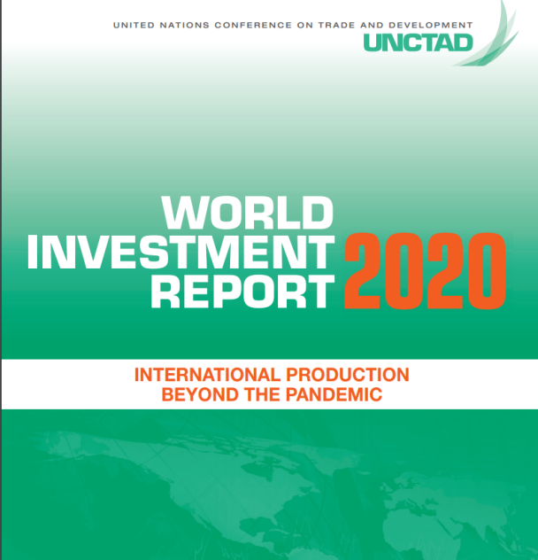
Скачать документ
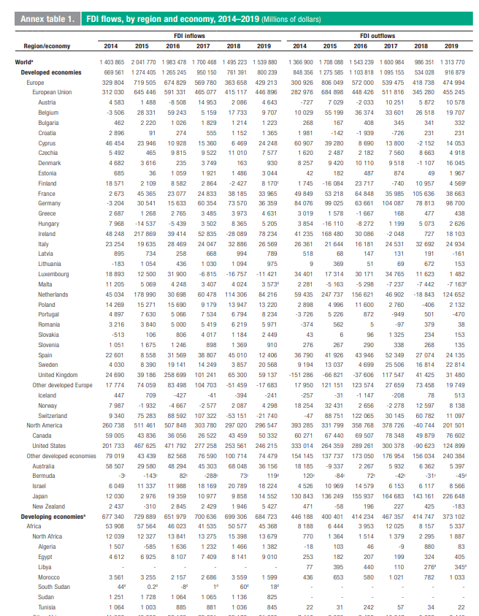
Открыть приложение 1. Выбрать свою страну.
На сайте https://knoema.ru найти объем ВВП страны
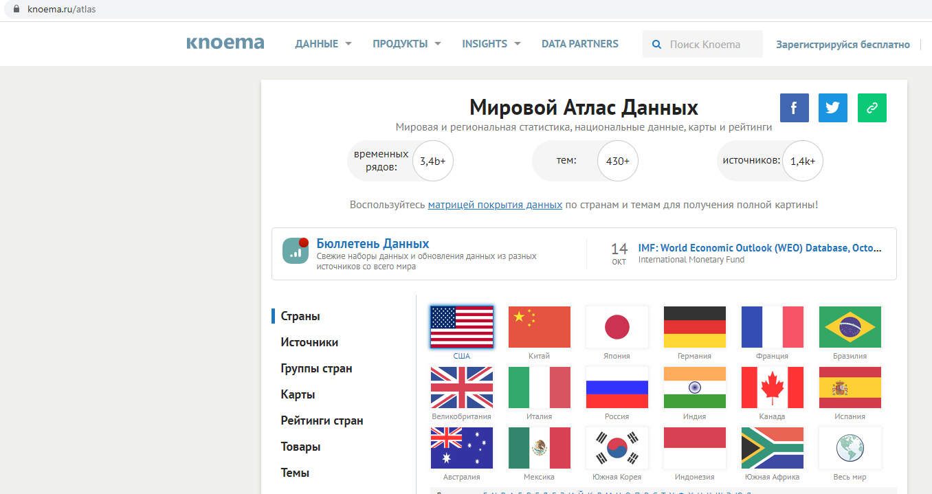

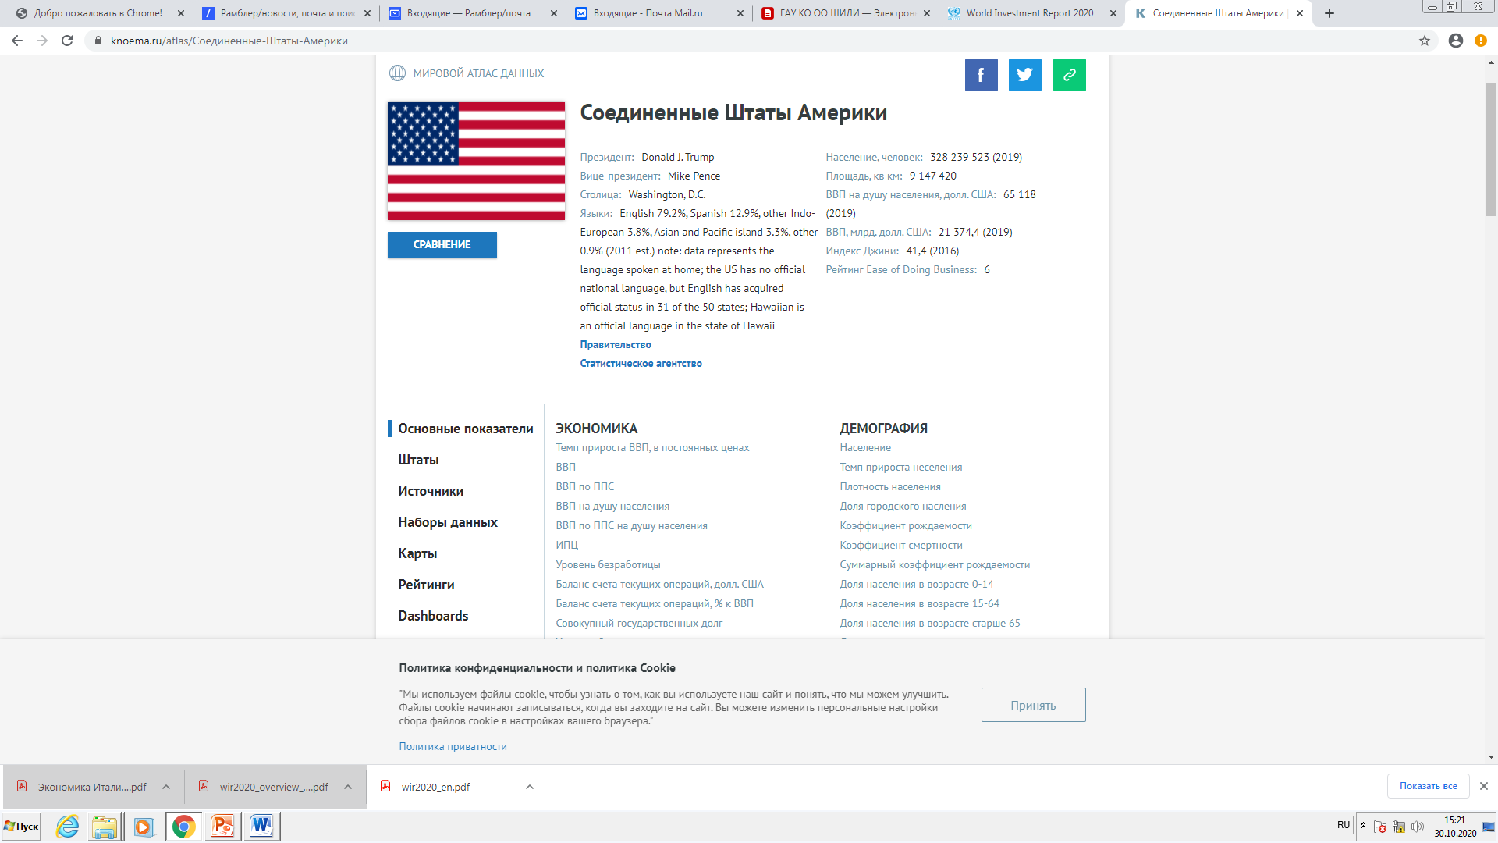
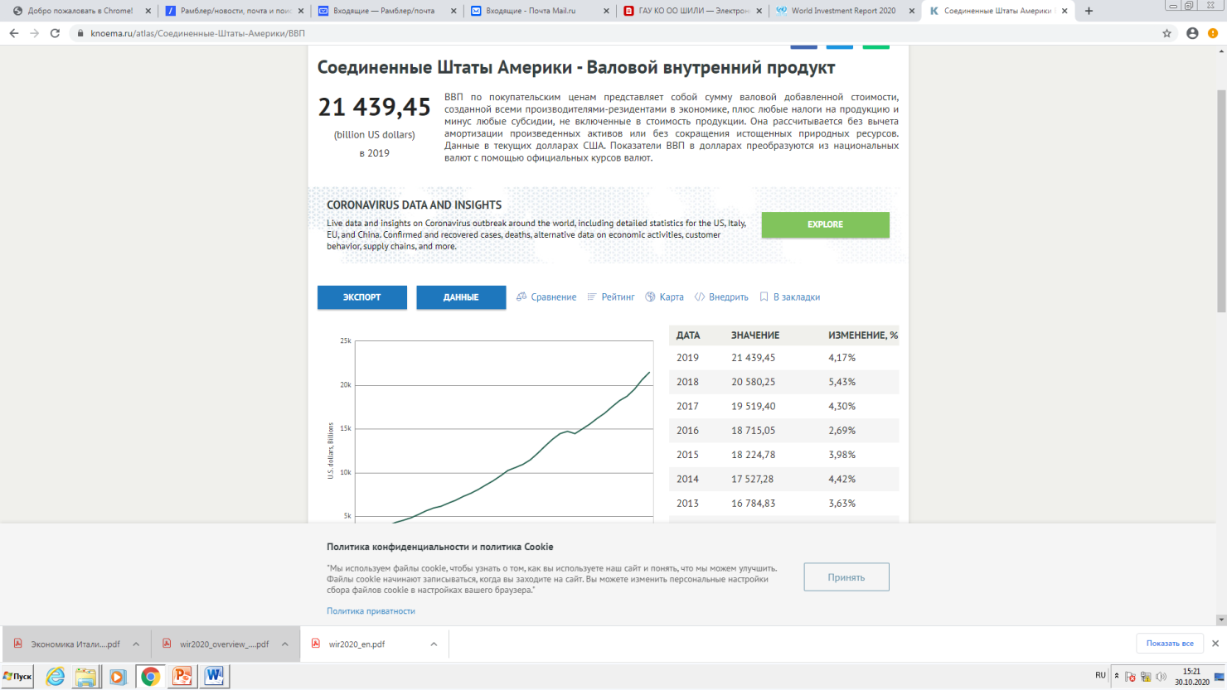

Далее следует провести анализ представленного в таблице цифрового материала…(За рассматриваемый период инвестиционные возможности (импорт, экспорт) страны возрос…, снизился..; средний прирост составил…, это объясняется...; меняется и долевое участие страны в мировом движении капитала…).
Для более детального изучения инвестиционной деятельности страны студент самостоятельно подсчитывает показатели динамики: абсолютный прирост, коэффициент и темп роста, темп прироста – цепные, базисные и среднегодовые по обороту, экспорту и импорту за соответствующие годы. С этой целью в работе должны быть представлены таблицы с данными показателями (например, как это показано в макетах таблиц 11,12,13), а затем проанализированы полученные результаты.
Макет таблицы 11
Динамика инвестиционных возможностей страны (по выбору) за 2016- 2020 годы.

Годы | Инвестиционные возможности  (FDI outflows+ FDI inflows) | Абсолютный прирост  (млн. долл. США) |  | Темп прироста  (%)
Годы | Инвестиционные возможности  (FDI outflows+ FDI inflows) | базисный | цепной | базисный | цепной
2016
2017
2018
2019
2020
Среднегодовой абсолютный прирост = Среднегодовой темп прироста =

Источник: рассчитано автором по данным таблицы № 11

Макет таблицы 12
Динамика экспорта капитала страны (по выбору) за 2016-2020 годы.

Годы | Экспорт  Капитала  FDI outflows | Абсолютный прирост  (млн. долл. США) |  | Темп прироста  (%)
Годы | Экспорт  Капитала  FDI outflows | базисный | цепной | базисный | цепной
2016
2017
2018
2019
2020
Среднегодовой абсолютный прирост = Среднегодовой темп прироста =
Источник: рассчитано автором по данным таблицы № 11

Макет таблицы 13
Динамика импорта капитала страны (по выбору) за 2016-2020 годы.

Годы | Импорт  Капитала  FDI inflows | Абсолютный прирост  (млн. долл. США) |  | Темп прироста  (%)
Годы | Импорт  Капитала  FDI inflows | базисный | цепной | базисный | цепной
2016
2017
2018
2019
2020
Среднегодовой абсолютный прирост = Среднегодовой темп прироста =
Источник: рассчитано автором по данным таблицы № 11

Примерная краткая схема анализа:
Из данных таблиц (№ 12, 13) можно увидеть, что прирост притока (оттока) составил… При этом, несмотря на опережающие темпы роста оттока над притоком, (или наоборот, притока над оттоком) продолжал сохраняться отрицательный (или положительный) баланс счета капитала, что говорит о…; доля страны в мировом движении капитала за рассматриваемый период постоянно росла (падала), что свидетельствует о…
Основные тенденции в развитии внешнеторгового оборота, экспорта и импорта можно проиллюстрировать графически.

Чтобы понять географическую ориентацию внешнеэкономических связей той или иной страны, иногда достаточно рассмотреть территориальную структуру МДК выбранной страны только за 2 года (первый и последний) отдельно по экспорту и по импорту. При наличии существенных изменений внутри периода следует показать и объяснить это в полной динамике.

Макет таблицы 14
Географическое распределение оттока капитала из страны в 2016 и 2019 годах.

Страны - контрагенты | 2016 |  | 2019
Страны - контрагенты | Стоимость в млн.долл.  США | % к итогу | Стоимость в млн.долл.  США | % к итогу
Всего по экспорту,  в т.ч.: |  | 100 |  | 100
1
2
3
4
5
6
7
8
9
10

Источник: OECD International Direct Investment Statistics 2019 для стран, входящих в ОЭСР
Макет таблицы 15
Географическое распределение притока капитала в страну в 2016 и 2019 годах.

Страны - контрагенты | 2016 |  | 2019
Страны - контрагенты | Стоимость в млн.долл.  США | % к итогу | Стоимость в млн.долл.  США | % к итогу
Всего по импорту,  в т.ч.: |  | 100 |  | 100
1
2
3
4
5
6
7
8
9
10
Источник: OECD International Direct Investment Statistics 2019 для стран, входящих в ОЭСР

Открыть документ OECD International Direct Investment Statistics 2019
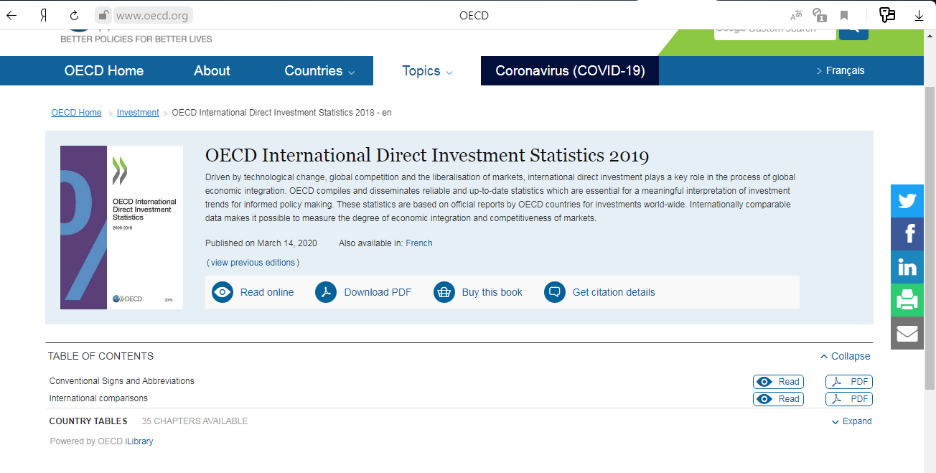
Нажать Read online. Откроется документ

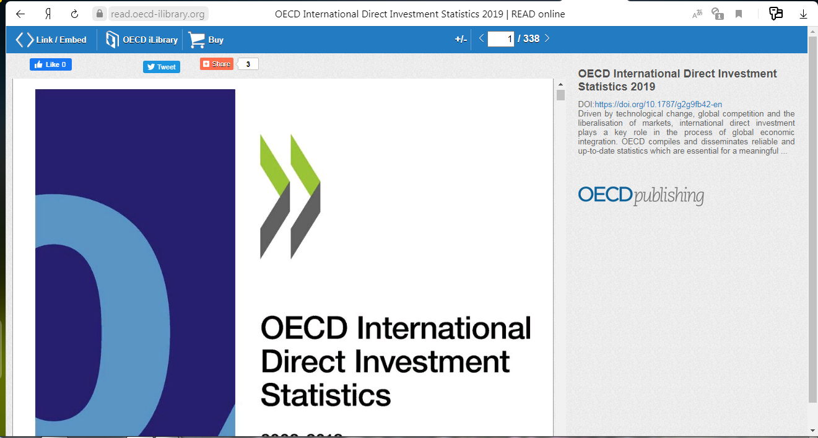

Начиная со страницы Tables of contents (Содержание) найти свою страну

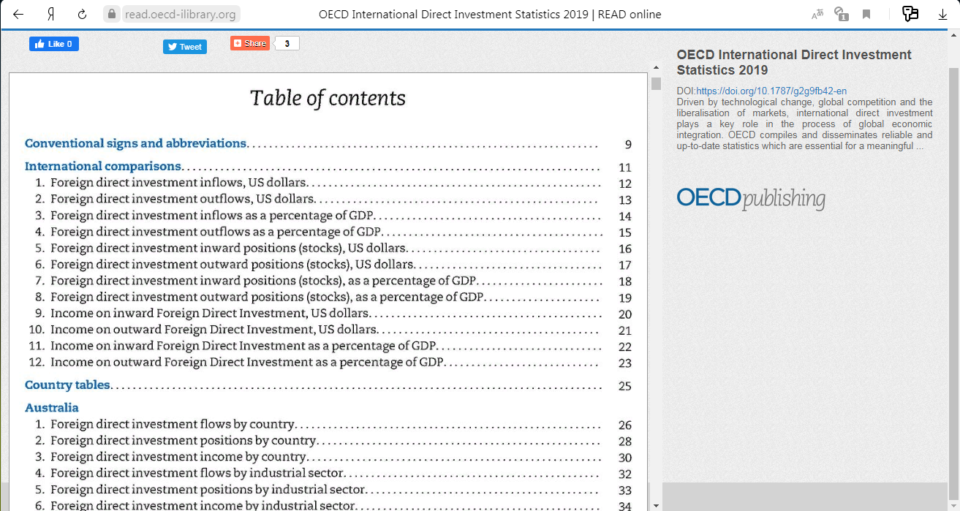

Выбираем 5 или 10 стран, где самые большие значения.

Для стран ЕС также целесообразно подсчитать долю страны в инвестиционных процессах Европейского Союза, а по некоторым странам – традиционным и наиболее динамичным контрагентам – среднегодовые темпы роста.
Кроме табличной формы изложения цифрового материала, этот параграф несомненно украсят различные диаграммы (столбиковые, секторные) и картограммы.

Параграф ΙΙΙ – Динамика миграционных процессов страны (за соответствующие годы)

Основными обобщающими показателями, характеризующими миграционные процессы любой страны, являются число прибывших, число выбывших, сальдо миграции.
Макет таблицы 16
Объем миграции населения страны за 2016-2020 годы.

 | 2016 | 2017 | 2018 | 2019 | 2020
Прибыло, тыс. чел. Immigration flows
Выбыло, тыс. чел. Emigration flows
Миграционное сальдо, тыс. чел.
Net migration number

Источник:

Далее следует провести анализ представленного в таблице цифрового материала… (За рассматриваемый период (приток мигрантов, отток населения) страны возрос…, снизился..; средний прирост составил…, это объясняется...; меняется и долевое участие страны в мировом движении трудовых ресурсов…).
Для более детального изучения миграционной ситуации в стране студент самостоятельно подсчитывает показатели динамики: абсолютный прирост, коэффициент и темп роста, темп прироста – цепные, базисные и среднегодовые по сальдо, прибытию и выбытию за соответствующие годы. С этой целью в работе должны быть представлены таблицы с данными показателями (например, как это показано в макетах таблиц 17,18,19), а затем проанализированы полученные результаты.
Макет таблицы 17
Динамика миграционного сальдо страны (по выбору) за 2016- 2020 годы.

Годы | Миграционное  сальдо | Абсолютный прирост  (млн. долл. США) |  | Темп прироста  (%)
Годы | Миграционное  сальдо | базисный | цепной | базисный | цепной
2016
2017
2018
2019
2020
Среднегодовой абсолютный прирост = Среднегодовой темп прироста =

Источник: рассчитано автором по данным таблицы № 16

Макет таблицы 18
Динамика числа выбывших из страны (по выбору) за 2016-2020 годы.

Годы | Выбыло | Абсолютный прирост  (млн. долл. США) |  | Темп прироста  (%)
Годы | Выбыло | базисный | цепной | базисный | цепной
2016
2017
2018
2019
2020
Среднегодовой абсолютный прирост = Среднегодовой темп прироста =
Источник: рассчитано автором по данным таблицы № 16

Макет таблицы 19
Динамика числа прибывших в страну (по выбору) за 2016-2020 годы.

Годы | Прибыло | Абсолютный прирост  (млн. долл. США) |  | Темп прироста  (%)
Годы | Прибыло | базисный | цепной | базисный | цепной
2016
2017
2018
2019
2020
Среднегодовой абсолютный прирост = Среднегодовой темп прироста =
Источник: рассчитано автором по данным таблицы № 16

Примерная краткая схема анализа:
Из данных таблиц (№ 17, 18, 19) можно увидеть, что прирост иммигрантов (эмигрантов) составил…
Основные тенденции в развитии миграционных процессов можно проиллюстрировать графически.

ЗАКЛЮЧЕНИЕ

В заключительной части работы подводятся итоги по главам и делаются выводы по всей работе в целом, характеризующие наиболее существенные особенности и общие тенденции развития внешнеэкономических связей страны за анализируемый период, показываются возможные перспективы ее дальнейшего развития с применением методов экстраполяции.

3. Защита контрольной работы

3.1. Порядок защиты контрольной работы

Оформленная контрольная работа высылается на проверку руководителю для проверки и допуска к защите.
Если руководитель не считает возможным допустить контрольную работу к защите, то в рецензии указываются причины, по которым она не допускается.
При затруднениях выбора темы и ее изложения рекомендуется использовать консультации преподавателей, место и время проведения которых устанавливаются в соответствии с графиком консультаций.
Защита контрольной работы начинается кратким докладом (8-10 минут) о выполненной работе.
Устное выступление студенты должны дополнить презентацией своей контрольной работы. В ходе защиты студент кратко излагает содержание работы, формулирует основные выводы и предложения, после чего отвечает на поставленные преподавателем вопросы.

4.2. Критерии оценки контрольной работы

Результаты защиты контрольной работы оцениваются по четырехбальной системе на «отлично», «хорошо», «удовлетворительно», «неудовлетворительно».
При этом оцениваются:
• содержание работы,
• оформление работы, наличие иллюстративного материала (презентации);
• качество самой устной защиты.
Оценка «отлично» выставляется за работу, которая имеет исследовательский характер, логичное, последовательное изложение материала с соответствующими выводами. При защите работы студент показывает глубокие знания вопросов темы, свободно оперирует данными исследования, свободно ориентируется в источниках в сфере международных экономических отношений.
Оценка «хорошо» выставляется за работу, которая имеет исследовательский характер, однако с не вполне обоснованными выводами. При её защите студент показывает хорошие знания вопросов темы, оперирует данными исследования.
Оценка «удовлетворительно» выставляется за работу, которая не отвечает большинству предъявляемых требований по формальным критериям и по содержанию. Докладчик передает содержание проблемы, но не демонстрирует умение выделять главное, существенное. При её защите студент проявляет неуверенность, показывает слабое знание вопросов темы, не дает полного аргументированного ответа на заданные вопросы.
Оценка «неудовлетворительно» выставляется за работу, которая не носит исследовательского характера, в работе отсутствуют выводы, либо они носят декларативный характер. При защите работы студент затрудняется отвечать на поставленные вопросы, допускает существенные ошибки.

